


Ханты – Мансийский автономный округ – Югра
Октябрьский район
Муниципальное автономное дошкольное образовательное учреждение
«Детский сад общеразвивающего вида «Ромашка

Семейный проект «Рецепт от моей мамы»
(в рамках проекта «Ты то, что ты ешь»)
группы общеразвивающей направленности «Капельки»
на тему:
«Фруктовый салат»

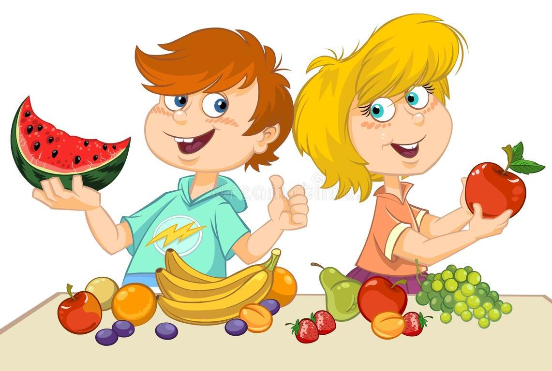

Руководитель проекта:
Яковлева М.В.
Хантимирова О.В.

2024г.
Мама — первое слово,
Главное слово в каждой судьбе.
Мама жизнь подарила,
Мир подарила мне и тебе.
Песня из к/ф «Мама»
(слова: Ю.Энтин, музыка: Ж.Буржоа, Т.Попа)

Пояснительная записка:
Нет, наверное, ни одной страны, где бы не отмечался День матери. В России День
матери стали отмечать сравнительно недавно. Установленный Указом Президента Российской Федерации Б.Н. Ельцина № 120 «О Дне матери» от 30 января 1998 года, он празднуется в последнее воскресенье ноября, воздавая должное материнскому труду и их бескорыстной жертве ради блага своих детей.
Цель праздника – поддержать традиции бережного отношения к женщине, закрепить семейные устои, особо отметить значение в нашей жизни главного человека – Матери. Невозможно поспорить с тем, что этот праздник — праздник вечности. Из поколения в поколение для каждого человека мама — самый главный человек в жизни. Среди многочисленных праздников, отмечаемых в нашей стране, День матери занимает особое место. Это праздник, к которому никто не может остаться равнодушным. В этот день хочется сказать слова благодарности всем Матерям, которые дарят детям любовь, добро, нежность и ласку. Спасибо вам, родные! И пусть каждой из вас чаще говорят теплые слова ваши любимые дети! Пусть на их лицах светится улыбка и радостные искорки сверкают в глазах, когда вы вместе!
Для каждого мама любима и поэтому готовит лучше всех. Пожалуй, трудно найти человека, в памяти которого не хранились детские воспоминания о маминых вкусных блюдах. Ведь, что может быть лучше домашних рецептов, приготовленных самыми любимыми руками на свете?
Актуальность проекта:

Дети- это наше будущее, а значит будущее нашей страны. Каждый из нас должен любить свою страну. Но маленьким детям непонятны понятия страна, патриотизм, Родина. Но наша задача — воспитать настоящего патриота своей страны, ведь за ними будущее!
Начинать воспитание любви к своей родине нужно с малого. С любви к своей семье. Ведь каждая семья уникальна, необычна по-своему. В каждой семье существуют свои традиции. Если во всех семьях существует традиция наряжать елку к Новому году, украшать свой дом, то традиция в приготовлении любимого всей семьей блюда и собирания всей семьи за одним столом во многих семьях утеряна.
Данный проект поможет ребятам и взрослым узнать друг друга лучше, предпочтения в еде, вспомнить традиции, этикет и приготовить вместе «Фруктовый салат». Фруктовые салаты обычно любят как взрослые, так и дети.
Тип проекта: творческий, информационно-исследовательский, краткосрочный.

Проблема.
- многие молодые родители даже не знают, что любят их дети.
- у детей нет примера о правильной сервировке стола, о приготовлении блюд, о совместном принятии пищи со взрослыми.
В связи с актуальностью данной проблемы целью проекта является:
Цель: узнать о пользе фруктовых салатов.
Задачи:
- собрать информацию о фруктовом салате;
- приготовить салат;
- рассказать ребятам своей группы.
- развивать знания детей о пользе фруктов для здоровья.
- расширять знания о витаминных свойствах в продуктах как залог здоровья.
- Обогатить словарный запас ребенка
Гипотеза: Мы предположили, что фруктовый салат с йогуртом - полезный продукт.
А знаете ли вы, что история происхождения салата начинается в древности.
Готовить первые салаты начали еще повара Древнего Рима. Со временем
стали изготавливать и фруктовые салаты. Первые салаты содержали только
травы и овощи, а заправкой служили натуральный мед, оливковое масло и
уксус. Фруктовый салат — совсем «молодое» блюдо. Фруктовый салат -
блюдо, приготовленное из смеси различных свежих фруктов, порезанных
небольшими кусочками. Это десертное блюдо.
Формы и методы работы:
- Беседы
- Игры – драматизации
- Художественно-эстетическая деятельность, аппликации, рисование, лепка.
- Коллективные работы
- Чтение стихов и небольших рассказов писателей
- Сюжетно-ролевые игры
- Консультации
Предполагаемый результат:
- Обогащённая среда в группе
- Картотека рецептов, видеоматериалов, презентаций
- Расширение словарного запаса, развитие связной речи
- Активизация творческих способностей детей
- Активное участие родителей в жизни группы
Участники проекта:
- Воспитатели группы;
- Дети 4-5 лет;
- Родители;
Тип проекта: Информационно-практико-ориентированный.
Продолжительность проекта: средней продолжительности (3 недели).
Материально-технические ресурсы:
- Книги рецептов, иллюстрации;
- Презентации, видеоматериалы;
- Мультимедийная техника;
- Костюмы для сюжетно-ролевых игр;
- Атрибуты для игр.
- Лепбуки.
Этапы реализации проекта
1 этап: подготовительный
2 этап: основной
3 этап: итоговый

1 этап: подготовительный.
Задача | Мероприятия | Ожидаемый  результат | Ответственный
Анализ  имеющегося материала | Подбор литературы,  аудио материала.  Составление списка необходимого материала  Включение  в календарно-тематическое  планирование  мероприятий по реализации проекта | Список  необходимого методического  материала  Дополненный  календарно-тематический план | Воспитатели  группы
Создать  интерес у участников  проекта | Составление плана  мероприятий по реализации  проекта совместно с детьми, проведение диагностики в виде наблюдений за самостоятельной игрой детей  Информирование  родителей о проекте.  Консультации для  Родителей.  Опрос для родителей «Семейные традиции», «Любимые рецепты нашей семьи» | Заинтересованность  детей и родителей | Воспитатели  группы
Сбор и анализ информации для реализации  проекта | Подбор дидактических игр.  Сбор атрибутов  для сюжетно-ролевых игр.  Подбор материала для презентации. | Список имеющихся и недостающих  материалов, атрибутов. | Воспитатели и родители
2 этап: основной
Задача | Мероприятия | Ожидаемый результат | Ответственный
Создать условия  для реализации проекта | Подбор материала  согласно списку;  Подбор иллюстраций для сюжетно-ролевых игр. | Книги и иллюстрации к ним;  видеоматериалы;  Игры;  Презентации. | Воспитатели  группы
Обогатить среду | Коллекция книг с рецептами.  Атрибуты для сюжетно-ролевых игр игр.  Лепбуки для активного взаимодействия с детьми | Обогащённая среда | Воспитатели и родители
Обогатить знания  Детей семейных традициях,  Совершенствовать исполнительские умения | Беседы,  Просмотр видео материала,  Чтение художественной  литературы (сказок),  Творческие мастерские,  Игры. Заучивание стихов,  Слушание рассказов  Отгадывание загадок. |  | Воспитатели  группы
Включение  родителей в педагогический процесс | Привлечь родителей к сбору атрибутов, костюмов для игр, творческие  задания | Активное участие  родителей в реализации проекта. | Воспитатели  группы
3 этап: Итоговый
Задача | Мероприятия | Ожидаемый результат | Ответственный
Анализ  по проекту и  подведение итогов | Анализ работы по проекту,  Фотоотчёт о проекте  в родительском уголке.  Отзывы родителей о проекте. Создание книги рецептов. | Фотоотчёт о  проведённом проекте. | Воспитатели  группы

Содержание деятельности в реализации проекта
Дата | Вид деятельности
18.11.  Понедельник | 1.Беседа с детьми на тему: Расскажи про свою маму»  2.Рассматривание книг про маму.  3. Рассматривание фотографии мам .
19.11.  Вторник | 1.Знакомство с литературными произведениями: Г. Брагиловская «Наши мамы, наши папы».  2. С.Р.И. «Дочки – матери», «Семья»  3. Настольно-печатная игра «Овощи и фрукты»
20.11.  Среда | 1. Чтение «Азбука вежливости» Л. П. Васильевой-Гангус, «Бабушка угощает чаем».  2. Подвижные игра: "Подарки"  3. С.Р.И. «Кафе»  4. Изготовление подарка мамам.
21.11.  Четверг | 1. Беседа о пользе фруктов.  2. Упражнение «Найди фрукт» (На столе лежат разные предметы и муляжи фруктов. Дети по очереди должны подойти к столу, найти среди предметов фрукт, назвать его и положить в корзинку).
22.11.  Пятница | 1. Разучивание песен и стихов о маме.  2. Чтение художественной литературы: Барто А. "Разлука".  3. Вечер загадок о фруктах.
25.11.  Понедельник | 1.Беседа с детьми «Чем ты занимаешься с мамой вместе?»  2. Дидактическое упражнение «Угадай тень», «Большие – маленькие» (Детям предлагается выбрать картинку с изображением фрукта, а затем найти точно такую же картинку большего размера. Воспитатель уточняет: как называется фрукт, какой фрукт по размеру, как можно назвать маленький фрукт ласково).  3. Дидактическая игра «Яблоки созрели» (Воспитатель показывает картину «Фруктовый сад». – Когда яблоки созревают, и их никто не собирает, то они начинают падать с ветки сами. Показывает детям 2 муляжа яблок: большое и маленькое. Когда яблоки падают, они, ударяясь о землю, издают звук «бум». Если яблоко большое, то звук громкий – «БУМ», а если яблоко маленькое, то звук тихий – «бум». Далее воспитатель показывает детям попеременно большое и маленькое яблоко, а дети говорят либо громко, либо тихо слово «бум». Можно использовать 2 мяча: большой и маленький. Бросать мяч можно попеременно то одному, то другому ребёнку. В зависимости от размера мяча, ребёнок произносит слово «бум» громко или тихо.)
26.11.  Вторник | 1. Чтение рассказов, сказок, стихов, поговорок, пословиц, загадок.  2. Подвижные игра: «Подарки».  3. Д\И «Приготовим фруктовый салат»
27.11  Среда | 1. Динамическая пауза «Мы по садику гуляем»  Мы по садику гуляем, Дети водят хоровод  Фрукты с дерева срываем. Сжимают и разжимают пальчики  К дереву мы подойдём, Шагают на месте  Фрукты с дерева сорвём. Поднимаются на носки и тянут руки вверх  Фрукты с дерева сорвём Сжимают пальчики  И в корзинку отнесём. Наклоняются вниз  Все домой мы отвезём. Топают ногами  Едем, едем мы домой Изображают шофёров, топают ногами  На машине грузовой,  Урожай везём большой! Образуют большой круг, поднимают руки вверх)  2. Дидактическая игра «Назови как называется сок из фруктов»  3. Создание фотоколлажа «Рецепт от моей мамы. «Фруктовый салат»
28.11.  Четверг | 1.Итоговое мероприятие по реализации проекта, семейное развлечение и чаепитие «Вместе с мамой».  2. Вручение подарков.
29.11.  Пятница | 1.Беседа- игра (Интервью) с детьми: «Мамы разные нужны. Мамы всякие важны», «Я горжусь своей мамой» (защита проекта). «Рецепт фруктового салата»
Вывод:
Фруктовый салат с йогуртом - это быстро, легко, вкусно, необычно, а главное,
полезно. Все фрукты в салате являются источником витаминов,
малокалорийны, в них содержится очень полезная для нашего организма
клетчатка. Особенно ценны они в период межсезонья, когда наш организм
остро нуждается в витаминах и полезных веществах, которые содержатся во
фруктах.
Фруктовый салат с йогуртом — это свежее, сладкое, диетическое лакомство,
которое любят и дети, и взрослые.
Итоги проекта:
– ребята больше узнали о культуре, кулинарных традициях разных семей;
– ребята стали участниками творческого кулинарного процесса при приготовлении блюд в домашних условиях, в рамках реализации проекта
– ребята научились взаимодействовать друг с другом при приготовлении винегрета, при приготовлении бутербродов в ходе сюжетно-ролевых игр.
– удалось вызвать интерес ребят к кухне, к семейным традициям.
– произошло развитие эмоциональной сферы детей, ребята обратили внимание, что приготовление еды – это творческий, но трудоемкий процесс, требующий от их мам определенных усилий, у ребят появилось желание помогать мамам в этом деле.

Список используемой литературы:
Похлебкин В.В. Кулинарный словарь. Классики кулинарного искусствам. - М.: ЗАО Издательство Центрполиграф, 2002 г.
Русская кухня /Интернет-ресурс/

Приложения



